Областная выставка-конкурс «Юннат – 2020»

Продуктивность и биологические особенности
свиней породы венгерская пуховая мангалица
Автор: Кузьмина Варвара
учащаяся 9 класса
филиала МАОУ «Ярковская СОШ» «Дубровинская СОШ»

Руководитель: Воробьева В.Н.
учитель биологии и химии
филиала МАОУ «Ярковская СОШ» «Дубровинская СОШ»

с. Дубровное
2020
Содержание
Стр.
Введение 3
- Общая характеристика свиней 6
1.1. История возникновения свиноводства 5
  - Продуктивно-биологические и породные особенности свиней 6
  - Особенности кормления свиней 7
- Практическая часть 9
  - Процесс выращивания и ухода 9
  - Расчет прибыли 11
  - Социологический опрос 12
Заключение 13
Литература 14
Приложение 1 15
Приложение 2 17
Приложение 3 18

«Продуктивность и биологические особенности свиней породы венгерская пуховая мангалица»
Кузьмина Варвара 9 класс,
филиал МАОУ «Ярковская СОШ» «Дубровинская СОШ»
Тюменская область
ВВЕДЕНИЕ
Первые домашние животные появились тысячи лет назад. Первобытные люди начали одомашнивать диких животных, чтобы иметь постоянный источник шкур, молока и мяса. Первым был приручен волк - предок современной собаки. Произошло это 130 веков назад. Затем были одомашнены овцы и козы, а чуть позже - коровы и свиньи.
Свиньи относятся к семейству нежвачных парнокопытных. Биологические особенности свиней - всеядность, многоплодие, скороспелость, высокая оплата корма и короткий период беременности - обусловливают значительную роль этих животных в мясном балансе многих стран мира.
Домашние свиньи довольно умные животные и обучаются легче, чем собаки и кошки.
Они обладают высокой живой массой, скороспелостью, многоплодием. Свиньи входят в десятку самых "умных" животных. Они легко привыкают к определенному распорядку дня, что значительно облегчает уход за ними. Как и многие другие виды животных, свиньи отлично чувствуют время. Особенно это проявляется перед кормлением: буквально за несколько минут до него животные начинают волноваться и смотреть в сторону появления кормораздатчика.
Выращивание свиней в домашних условиях — очень хорошее дело! Биологические особенности свиньи таковы, что при умелом их использовании вполне можно сказать: свинье нет равных среди домашних животных. Сколько мяса дает, да как быстро наращивает его! Выращивание свиней в домашних условиях облегчается большой плодовитостью современных пород. Если, допустим, корова телится раз в год и при этом приносит лишь одного теленка, то от свиноматки только за один опорос можно получить до 14 поросят. Поросята - детеныши свиней. А поросится она, как правило, два раза в год, при правильном выращивании и раннем отъеме малышей (раньше двух месяцев) количество опоросов может быть и большим в домашних хозяйствах. Так что за год свиноматка нередко одаривает свиновода и тремя десятками поросят. Выращивание свиней в домашних условиях еще в одном превосходит выращивание других крупных домашних животных. Это ускоренный рост. При рождении поросенок весит 1,1—1,3 кг, но уже к концу первой недели жизни тяжелеет вдвое, при отъеме же в два месяца его масса возрастает в 16—22 раза и даже больше, а за год — в 135 — 140 раз! Не пройдет и двухсот дней выращивания, как поросенок наберет центнер живого веса. Значит, только от одной свиноматки благодаря столь щедрому ее потомству за год в домашних условиях можно вырастить 2,5—3 т мяса. А это в 3—3,5 раза больше, чем от крупного рогатого скота или овец.
Выращивание свиней в домашних условиях обеспечивает нас мясом, богатым полноценным белком, содержащим весь набор незаменимых аминокислот, без которых немыслимо рациональное питание человека. Богато мясо свиньи железом, витаминами группы В и многими другими веществами, а, между прочим, воды содержит гораздо меньше, чем говядина и баранина. Нежная, сочная и вкусная свинина усваивается в организме человека почти полностью (до 90—95 %).
На современном этапе, когда сельское хозяйство пришло в упадок, колхозы и совхозы практически не существуют, единственный источник дохода у сельских жителей – выращивание и продажа свиней.
Как и все деревенские жители, мы содержим дома скот. Есть у нас бык, свиньи, куры. (См. приложение 3.)
Выбирая тему своей исследовательской работы, мы исходили из того, что для многих людей, проживающих в сельской местности, важен вопрос: как заработать в личном подсобном хозяйстве?
Актуальность выращивания свиней сейчас неоспорима, ведь в результате большого спроса на мясную продукцию частных и фермерских хозяйств за совсем короткий промежуток времени можно получить хорошую прибыль, при экономном расходовании кормов и труда. Даже если эта прибыль не будет существенной, в любом случае она станет полезной добавкой к семейному бюджету.
В связи с этим была поставлена цель исследования – определить действительно ли выгодно выращивание свиней в домашних условиях.
В связи с этим в нашем ЛПХ была проведена закупка свиней пород пуховая мангалица венгерской селекции. Животные этих пород относятся к мясному и мя-сосальному направлениям продуктивности и характеризуются высокими темпами роста, превосходными откормочными и мясными качествами. В связи со сходными природно-климатическими условиями свиньи прекрасно приспособлены к суровым погодным условиям нашей страны. Перспективным является сложное скрещивание животных этих пород с целью получения высокопродуктивных гибридов. Однако, для оценки перспектив дальнейшего использования этих пород необходимо тщательное исследование особенностей их развития и откормочных качеств в условиях Ярковского района при использовании местных кормов.
В связи с этим были поставлены следующие задачи:
- изучить особенности роста и развития подопытных подсвинков;
- провести сравнительное изучение их продуктивных качеств;
- исследовать основные интерьерные показатели
- изучить технологические и кулинарные качества мяса и сала подсвинков;
- определить экономическую эффективность использования свиней изучаемых пород для производства свинины.
Научная новизна исследований. Впервые в условиях Ярковского района теоретически и экспериментально обоснованы научные положения и принципы рационального использования генетического ресурса свиней породы пуховая мангалица венгерского происхождения. Проведена комплексная оценка биологических качеств, роста, развития и мясной продуктивности чистопородных подсвинков вышеуказанной породы.
Методы исследования:
- метод наблюдения;
- метод эксперимента.
Научная и практическая значимость: Результаты данной работы, можно
использовать на уроках при преподавании курса «Основы агрономии и животноводства», который ведется в нашей школе. Полученные в работе данные являются необходимым условием для разработки комплекса мероприятий по выращиванию свиней в домашних условиях.
Структура: вся работа разделена на две главы: теоретическая и практическая части. В теоретической части дается общая характеристика свиней, выявляются благоприятные условия для содержания и выращивания свиней. В практической части на конкретном примере доказывается гипотеза.

«Продуктивность и биологические особенности свиней породы венгерская пуховая мангалица»
Кузьмина Варвара 9 класс,
филиал МАОУ «Ярковская СОШ» «Дубровинская СОШ»
Тюменская область

- Общая характеристика свиней.
1.1. История возникновения свиноводства.
Предок домашних свиней – дикий кабан, вепрь. Дикие кабаны меньше других боялись человека среди других животных. Их привлекали посевы различных растений, которые возделывали древние земледельцы. С ними вели борьбу, но они упорно шли к людям. Пойманных поросят выкармливали и со временем приспособили к новой жизни.
Домашние свиньи ведут свою родословную от двух видов кабанов – азиатского и европейского.
1.2. Продуктивно-биологические и породные особенности свиней.
По сравнению с другими сельскохозяйственными животными свиньи отличаются следующими качествами, которые обеспечивают рентабельность производства свиноводческой продукции:
1. Высокой плодовитостью. Свиньи отличаются высоким многоплодием.
Свиноматка за один опорос приносит от 10 до 14 поросят.
2. Скороспелостью. Высокая биологическая скороспелость свинок позволяет использовать их для воспроизводства в возрасте 9-10 месяцев и получать от них приплод в возрасте 13-14 месяцев.
3. Неприхотливостью к кормам. Одно из важнейших продуктивно-биологических свойств свиней - их всеядность.
Свиньи поедают как растительные, так и животные корма, и продукты их переработки, а также используют в пищу различные пищевые отходы и технические остатки.
Свиньи значительно лучше, чем другие сельскохозяйственные животные, оплачивают корма приростом продукции.
Свиньи в сравнении с другими видами домашних животных имеют самый высокий убойный выход продукции, под которым понимается отношение массы съедобных частей туши к предубойной массе.
4. Потребительской полноценностью. Мясо и сало свиней обладают высокой калорийностью и биологической полноценностью.
Копчёные изделия из свинины характеризуются более высокой питательной ценностью, чем продукты из мяса других животных.
Свиной жир в сравнении, например, с говяжьим содержит в 4 раза больше органических кислот, которые способствуют предотвращению возникновения у человека склероза и атеросклероза.
При выборе породы для разведения и выращивания в личном хозяйстве следует отдавать предпочтение тем, которые разводятся в данной зоне, так как они наиболее приспособлены к местным климатическим условиям.
Породы свиней делятся на три группы:
-мясосальные (универсальные);
- мясные и беконные;
-сальные.

1.3. Особенности кормления свиней.
Свиньи – всеядные животные, поэтому для их кормления можно использовать корма как растительного, так и животного происхождения.
Из питательных веществ кормов важнейшее значение имеют белки. Однако следует иметь в виду, что избыточное скармливание белка приводит к ухудшению его использования животными, отчего затраты на производство свинины повышаются.
Низкий же уровень белка в рационе снижает продуктивность животных.
Углеводы в организме свиней используются в основном для образования жира и поддержания нормальной температуры тела.
Слишком большие дачи кормов, богатых углеводами, способствуют быстрому ожирению.
Нужно иметь в виду, что такой углевод, как клетчатка, входит в состав грубых кормов и
свиньями переваривается плохо. При высоком содержании клетчатки в рационе снижается эффективность использования всех других питательных веществ.
В кормлении свиней широко используются из концентрированных кормов:
а) зерно ячменя.
Оно имеет высокую питательную ценность и хорошо поедается свиньями. Органическое вещество ячменя переваривается свиньями на 80%.
б) зерно овса.
Овёс является хорошим кормом для подсосных маток.
Откормочным свиньям желательно сократить норму овса из-за того, что он ухудшает качество сала.
Смесь овса с ячменём не оказывает отрицательного воздействия на качество свинины.
в) зерно кукурузы.
Кукуруза имеет высокую питательную ценность, содержит легкоперевариваемые углеводы и жиры.
Однако перевариваемого протеина в кукурузе недостаточно, к тому же он имеет низкую биологическую ценность. Поэтому кукурузу рекомендуется скармливать вместе с горохом, жмыхом и молочными продуктами.
В рационе кукуруза может составлять 40-50%, однако за два месяца до конца откорма её необходимо исключить из рациона. В противном случае сало получится мягкое, мажущее, не имеющее зернистости. Оно быстро желтеет и обладает плохими вкусовыми качествами.
г) комбикорм.
Комбикорм – наиболее питательный вид корма для свиней, так как в нем питательные вещества находятся в наиболее желательных для организма соотношениях.
д) отруби.
В отрубях содержится много клетчатки, поэтому их скармливают свиньям в небольших количествах.
Зато отруби, особенно пшеничные, богаты витаминами. По этой причине их рекомендуют включать в рационы всех возрастных групп свиней.
Из сочных кормов рекомендуется:
а) картофель.
Из сочных кормов наиболее ценным является картофель. Он обладает наиболее высокой питательностью.
Органическое вещество картофеля переваривается на 94%.
В картофеле содержится мало протеина, поэтому скармливать его рекомендуется вместе с горохом, обратом, зелёной массой.
Картофель требует обязательной тепловой обработки в связи с тем, что в кожуре клубней, особенно не дозрелых, проросших и позеленевших, содержится ядовитое вещество – соланин.
б) свекла.
Свекла кормовая и сахарная используется для кормления свиней любого возраста.
Кормовая свекла по питательности уступает сахарной.
в) тыква.
Тыква, особенно желтые её сорта, является ценным источником каротина и витаминов группы В.
Количество её 1-2 кг в сутки обеспечивает животных витаминами, улучшает аппетит.
г) морковь.
Морковь – диетический витаминный корм в первую очередь для поросят. Морковь содержит большое количество каротина.
В кормлении свиней, особенно в условиях приусадебных хозяйств, широко используются пищевые отходы и корма животного происхождения.
Нормирование кормов осуществляется в соответствии с потребностями животного.
Чем крупнее, тем больше кормов надо израсходовать, чем больше полноценного корма получит подсвинок, тем больший прирост будет обеспечен в период откорма, тем короче
время для достижения определённой живой массы.
Поросята быстро растут в том случае, если в их рационе содержится достаточное количество протеина.
Взрослые свиньи на откорме могут получать корма сравнительно бедные протеином, но богатые углеводами. Это объясняется тем, что у взрослых животных рост мышечной ткани в основном закончился и поэтому протеина требуется минимальное количество.
Прибавку в весе взрослые свиньи дают за счёт роста жировой ткани, для образования которой требуются корма, богатые углеводами (сахарная свекла, картофель).

«Продуктивность и биологические особенности свиней породы венгерская пуховая мангалица»
Кузьмина Варвара 9 класс,
филиал МАОУ «Ярковская СОШ» «Дубровинская СОШ»
Тюменская область
ПРАКТИЧЕСКАЯ ЧАСТЬ
2.1. Моя практическая работа.
А тем временем в личном подсобном хозяйстве нашей семьи появились новые объекты для изучения. Зимой приобрели поросят породы венгерская пуховая мангалица. Это единственная на сегодня разновидность домашних свиней с волосистым покровом на теле. Новые питомцы сплошь покрыты кудряшками, из-под которых выглядывают привычный пятачок.
«Мы давно хотели завести таких свиней, но цены на них очень высокие. В Тюменской области ниже десяти тысяч рублей за двухмесячного поросёнка мы не находили. Зимой в феврале месяце случайно увидели объявление о продаже свинок в Курганской области за 3,5 тысяч. (См. приложение 3). Собрались и поехали за ними 350 километров в одну сторону. Порода интересна тем, что держать их можно зимой на улице. Там, где мы их покупали, даже поросята бегали в уличном загоне».
В Дубровные кудрявые свинки благополучно перезимовали на улице. Едят они при этом также, как и другие свинки, не больше и не меньше, очень любят картошку и свёклу. Из особенностей поведения – очень много роют. Сказывается их дикая кровь – порода выведена от скрещивания обычной свиньи с лесным кабаном.

Характеристика и особенности
Необычной и по-своему прекрасной считают венгерскую мангалицу — пуховую свинку, выведенную в 1833 году эрцгерцогом Йозефом. Известно, что при получении новой породы использовались хрюшки из городов Салонта и Бакони, а также дикий кабан из Европы и представитель из Шумадии.
Порода овцеподобных свиней активно разводилась фермерами на склонах гор и в зеленых равнинах. Очень понравились пушистые хрюшки жителям Карпат. Унаследовав от диких предков неприхотливый нрав, животные всеядны, а густая шерсть не дает им замерзнуть зимой, отдыхая на соломе под открытым небом.
Несмотря на все свои положительные качества, мангалица чуть не вымерла, так как в 1950 году в моду вошли мясные породы хрюкающих четвероногих. Ситуация оказалась на столько критической, что к 1994 году венгерских овцеподобных свинок осталось всего 700. Животноводы не позволили популяции исчезнуть и взялись за ее восстановление, но некоторые ее виды все же занесены в Красную книгу.
Венгерскую свинку тяжело спутать с другими представителями этого отряда животных.
Выделяют следующие признаки:
- шерсть;
- темная кожа в определенных местах;
- розовое пятно на ухе;
- дружелюбный характер.
Породистые особи представлены в следующих оттенках: черный, белый, красный, смешанный.
Черные и красные, иногда называемые рыжими или огненными, встречаются редко. Специалисты утверждают, что популяцию чистокровных черных млекопитающих восстановить не удастся, и это животное для человека утеряно. Свиней такого окраса купить невозможно.
«Блондинки» мангалицы встречаются часто, их 80%. Цвет шерсти хрюшек может быть, как чисто-белым, так и сероватым или желтоватым.
Чтобы завести чистокровного венгерца, рекомендуется приобретать животных на проверенных фермах. Некоторые разновидности породы причислены к исчезающим и запрещены для продажи.
Обязательным для содержания и разведения элитной свиньи является возможность свободно гулять.
Настораживает заводчиков и позднее созревание свиней. Венгерская мангалица считается взрослой лишь по достижении 12 месяцев. Именно в этом возрасте ее впервые сводят с хряком. Первый опорос может быть представлен 4-6 детенышами, а со второго самка способна давать до 9 штук.
Взрослая особь женского пола достигает веса 160 кг, а кабаны - 300 кг. Животные относительно невысокие, в холке они вырастают до 138 см. Прослойка сала к моменту забоя у взрослого животного составляет 5,5–6,5 см.

Продуктивные качества
Продуктивность животных зависит от питания и правильного ухода.
Вес 2-месячных поросят составляет 20 кг. При правильном питании и уходе они ежесуточно прибавляют в весе от 650 до 700 гр. Вес 6-месячного животного составляет 100 кг. Максимальный вес свиней достигает 300 кг.
Быстрый набор массы и развитие свиней позволяет экономить на корме и повышает уровень рентабельности.
Сроки кормления можно разделить на три периода: молочный, доращивание на объёмистых кормах, откорм. (См. приложение 1, таблицы 1, 2, 3.)
Сначала мы уделили особое внимание помещению, где будут содержаться наши поросята. В помещении, где содержатся поросята не должно быть сквозняков, температура 18-20 градусов. Содержали мы поросят в сарае с деревянным полом, разделенным на две половинки. В одной половине они играли, ели, а в другой соорудили из досок маленькую спальную комнату, вход занавесил мешковиной, чтобы зимой не попадал холодный воздух. Спали они, тесно примкнувши друг к другу, тем самым согревая себя и соседа.
Обязательно нужно следить за чистотой корытца, так как пища в них будет закисать, что может привести к желудочно - кишечным заболеваниям.
Так как поросята были отлучены от матери, мы их кормили первый месяц 5 раз в сутки через ровные промежутки времени. Поросёнок быстро привыкает к установленному порядку, впоследствии можно быть уверенным, что в один прием никогда не съест больше того, что может вместить желудок, то есть не будет переедать. Сильно проголодавшийся поросёнок с жадностью набрасывается на корм; часто он поглощает больше корма, чем может переваривать до следующей кормежки, что приводит к расстройству пищеварения (поносу). Рацион поросят состоял из: коровьего молока (цельного и снятого), концентрат, сенной трухи, корнеплодов.
В корма добавлял мело - костную муку, для предотвращения рахита - рыбий жир, витаминные добавки «Хрюша», « Борька».
Первые 20 дней после молочного периода мы давали вареный картофель в виде пюре, в смеси с рубленной и запаренной травой. Картофель сначала тер на тёрке. Затем мелко резали и стали давать в сыром виде в качестве витаминов.
На прогулку выпускал в зависимости от погодных условий и температурного режима.
Поросята жили в одинаковых условиях, но росли и развивались по- разному. Маша и Даша были ловкими, сильными, шустрыми. Они отличалась по длине, с широкой грудью, крепкой спиной, ноги средней величины, хвост крючком. А Яша был меньше ростом, плохо ел и слабо рос. Стали искать причину, почему он плохо растет. Из беседы с ветеринарным врачом мы поняли, что слабым он может быть из-за темных зубов, которые мешают ему есть.
«Черные» зубы (их в ротовой полости животного бывает по 1 — 2) — это в принципе больные кариесом зубы. Чаще всего они не только темные по цвету, но и сильно разрушены — с неровными краями, трещинами, стертой жевательной поверхностью. В случае появления таких зубов свиней надо показать ветеринарному специалисту. В зависимости от их состояния врач примет нужные меры. В некоторых случаях больные зубы служат причиной более сложных заболеваний челюсти. После удаления больных зубов, поросенок быстро пошел на поправку. Оказывается, что крупные сильные поросята вытесняют слабых, когда вместе едят из корыта, им достается меньше еды.
В 3 месяца наступил период доращивания, он продолжается пока живой вес подсвинка не достигнет 50-60 килограммов. В этот период закладывается основа успешного проведения всего откорма. Поэтому мы старались создавать все условия для интенсивного роста костяка и мышечной ткани, на которых у подсвинка будет потом откладываться сало.
Стал больше использовать для кормления молодую траву. Её измельчал и заливал горячей водой, давал настояться. Поросятам давал её вместе с концентратами вперемешку. Давал и другую зелень: молодые всходы овса, клевер, листья лопуха и другие сорняки с огорода. Утром – кухонные отходы или специально приготовленную кашу для них, чуть позже –зелень, затем пшеницу или ячмень, смолотой на домашней мельнице. Обязательно поил поросят подсоленной водой. Ближе к осени скармливал яблоками, упавшими с яблонь в измельченном виде. Варили с мамой кашу из муки и яблок. Все это хрюшки ели с удовольствием.
Суточный рацион для подсвинка в период доращивания прилагается.
В сентябре месяце живая масса каждого поросёнка составила примерно по 60 кг. Так как приобретены поросята были в начале весны, то период откорма – это осень.
В личном хозяйстве было достаточно овощных отходов: картофель, свекла, морковь. В рационе появилась тыква, её мелко резал. Воду давал вдоволь. Корнеплоды давали как в сыром виде в качестве витаминного и диетического корма, так и в варенном в качестве основного корма. В рационе появился силос. В день на одного поросёнка мы скармливали около 4 килограммов силоса.
В ноябре месяце произошел забой свиней на продажу.

2.2. Расчет прибыли.
Для выращивания и откорма было закуплено 3 поросёнка. По цене 3500 рублей за голову, затрачено 10500 рублей.
Для выращивания, доращивания и откорма трех подсвинков требуется примерно следующее количество кормов (килограммов). (См. приложение 1, таблица 4.)
Общие затраты кормов на выращивание и откорм трех подсвинков прилагаются. (См. приложение 1, таблица 5.)
Молоко - имеется в личном хозяйстве.
Картофель - имеется в личном хозяйстве.
Корнеплоды - имеется в личном хозяйстве.
Сено – заготовили сами.
Скошенная зелёная трава - заготовили сами.
В ноябре месяце в десятимесячном возрасте поросята были реализованы по цене 220 рублей за один килограмм. Доход составил 36880 рублей.
Из всех кормов были закуплены только концентраты- 2 тонны на сумму 6000 рублей.
Ветпрепаратов было закуплено на сумму- 640 рублей.
На витамины и минеральные добавки- 600 рублей.
Прибыль мы рассчитывали по формуле:
П = Д - С, где Д-это доход от реализации; С- себестоимость( затраты).
П=36880 рублей-(10500 руб. +6000 руб. + 640 руб. + 600 руб.)=24540 рублей.
Прибыль составила – 24540 рублей.
Мясо мангалиц схоже с мясом вьетнамских вислобрюхих свиней – тоже мраморное. А вырастают такие свинки гораздо больше «вьетнамок».

2.3. Социологический опрос.
Мною был проведен мониторинг среди учащихся седьмого и восьмого классов по теме: «Выгодно ли заниматься свиноводством в домашних условиях?»
Учащимся были предложены следующие вопросы:
- Как вы думаете, приносит ли пользу занятие свиноводством в домашних условиях?
- Считаете ли вы, что требуются большая затрата сил и средств по выращиванию поросят?
- Приносит ли прибыль занятие свиноводством?
Учащимся предлагались ответы на выбор: да, нет, не знаю.
На первый вопрос девять человек ответили, что выгодно заниматься свиноводством. Семь учащихся написали, что нет, а остальные ответили не знаю.
На следующий вопрос большинство (16 детей) ответили положительно, двое отрицательно и один не знает требуются ли затраты средств и сил по выращиванию поросят.
В третьем вопросе результаты распределились следующим образом: 15 учеников согласились, что данное занятие приносит прибыль; один ответил, что нет; трое не знают.
Задавая вопрос учащимся: «Выгодно ли заниматься свиноводством в домашних условиях?», большинство сказали, что выгодно, только надо держать двое и более свиней, чтобы была ощутимая прибыль.
Диаграммы прилагаются. (См. приложение 2)
«Продуктивность и биологические особенности свиней породы венгерская пуховая мангалица»
Кузьмина Варвара 9 класс,
филиал МАОУ «Ярковская СОШ» «Дубровинская СОШ»
Тюменская область
ЗАКЛЮЧЕНИЕ

Методика исследования данной работы, заключается в основном в нахождении и изучении литературных данных о выращивании свиней, встрече и беседе с местным специалистом - ветеринарным врачом, наблюдении за поведением поросят, начиная с трехнедельного возраста в течение 11 месяцев. Мы отмечали наиболее интересные факты в их поведении. Кроме этого, я сама кормила свиней и участвовала в чистке загонов.
Изучив необходимую литературу и материалы из интернета ресурсов, побеседовав с ветеринарным врачом об уходе и кормлении поросят, имея терпение и большое желание, мы добились следующих результатов: почти к году наши поросята достигли длины 1,5 м и веса 137 кг. Мы от души радовались, когда видели, что поросята растут, бегают, резвятся.
Целью научной работы было определить эффективность выращивания свиней в домашних условиях. Для достижения этой цели была проанализирована специальная и учебная литература; при помощи анализа и синтеза выведены наиболее благоприятные условия для содержания и выращивания свиней; проведены наблюдения за развитием свиней в разные периоды жизни; выявлена эффективность выращивания свиней в домашних условиях.
Проведя соответствующие расчёты и высчитав сумму прибыли, был сделан вывод: содержать свиное поголовье на откорме можно, хотя сумма прибыли не очень большая.
От занятия свиноводством мы получаем прибыль, а при покупке мяса на рынке тратим свои сбережения.
Сейчас у нас опять растут двое поросят, им уже три месяца. Их Пушкин и Маша. Мы хотим добиться, чтобы у них появилось потомство. Нам нравится заниматься свиноводством. Возможно, свою дальнейшую жизнь я свяжу с животными, стану ветеринаром или открою свою свиноферму.

СПИСОК ИСПОЛЬЗОВАННОЙ ЛИТЕРАТУРЫ

1. Богданов Г.А ." Кормление сельскохозяйственных животных " Москва ВО " Агропромиздат " 1990
2.В.Василенко Приусадебное хозяйство № 4 2000
3. Волкопялов Б.П. Свиноводство Изд. Колос Ленинград 1968 г.
4. Герасимов В. Воспроизводительные качества помесных свиноматок и рост поросят при разных сроках подсосного периода / В. Герасимов, Е. Пронь, Г.Походня // Свиноводство. – 2004. - № 2.
5. Голубченко С. Особенности послеотъемного периода / С. Голубченко, К.Герритсен // Животноводство России. – 2007. - №8.
6. Интернет ресурсы

Приложение 1
Таблица 1. Примерные суточные нормы кормления в молочный период.
Декада от рождения | Цельное молоко | Снятое молоко | Концентраты | Сенная труха
 | в литрах |  | в граммах
4 -я | 0,8 | - | 200 | 50
5 - я | 0,5 | 0,6 | 300 | 100
6 - я | - | 1,5 | 400 | 200
7 -я | - | - | 500 | 300
8 -я | - | - | 600 | 400

Таблица 2. Примерные суточные кормовые рационы в период доращивания.
Месяцы | Живой вес  (в килограм-мах) | Среднесуточный привес (в граммах) | Задаются корма (в килограммах)
 |  |  | концентрированного | зеленой подкормки и пастбищного | молока снятого
Май - июнь | 20 | 300 | 0,8 | 2,5 | 0,5
Июнь - июль | 32 | 400 | 1 | 3 | -
Июль - август | 44 | 430 | 1 | 5 | -
Август - сентябрь | 59 | 500 | 1,3 | 7 | -

Таблица 3. Примерные суточные кормовые рационы в период откорма.
Месяцы | Живой вес  (в килограм-мах) | Среднесуточ  ный привес (в граммах) | Задаются корма (в килограммах)
 |  |  | концентри рованного | карто  феля | корнепло  дов (или зеленой травы) | сена  (хорошего лугового)
Август - сентябрь | 59 | 500 | 1 | 3 | 2 | -
Сентябрь - октябрь | 70 | 700 | 1,3 | 5 | 2,5 | 0,5
Октябрь - ноябрь | 91 | 700 | 1,5 | 6 | 2,5 | 0,5
Ноябрь | 104 | Забой

Приложение 1 (прод.)
Таблица 4. Потребность кормов во время откорма

Концентрированных кормов | 230 килограммов
Картофеля | 850 килограммов
Корнеплодов | 420 килограммов
Сена | 60 килограммов

Таблица 5.Общая затрата кормов на выращивание и откорм трех подсвинков.
Период | Затрата кормов (в килограммах)
 | молоко цельное | молоко снятое | концентраты | картофель | корнеплоды | сено | трава
Молочный | 26 | 40 | 40 | - | - | 20 | -
Доращивание | - | 30 | 246 | - | - | - | 1050
Откорм | - | - | 228 | 850 | 420 | 60 | -
Итого: | 26 | 70 | 514 | 850 | 420 | 80 | 1050

Приложение 2

Диаграмма мониторинга учащихся.

Выгодно ли заниматься свиноводством в домашних условиях?

18
Приложение 3
Поросятки породы «Венгерская пуховая мангалица»

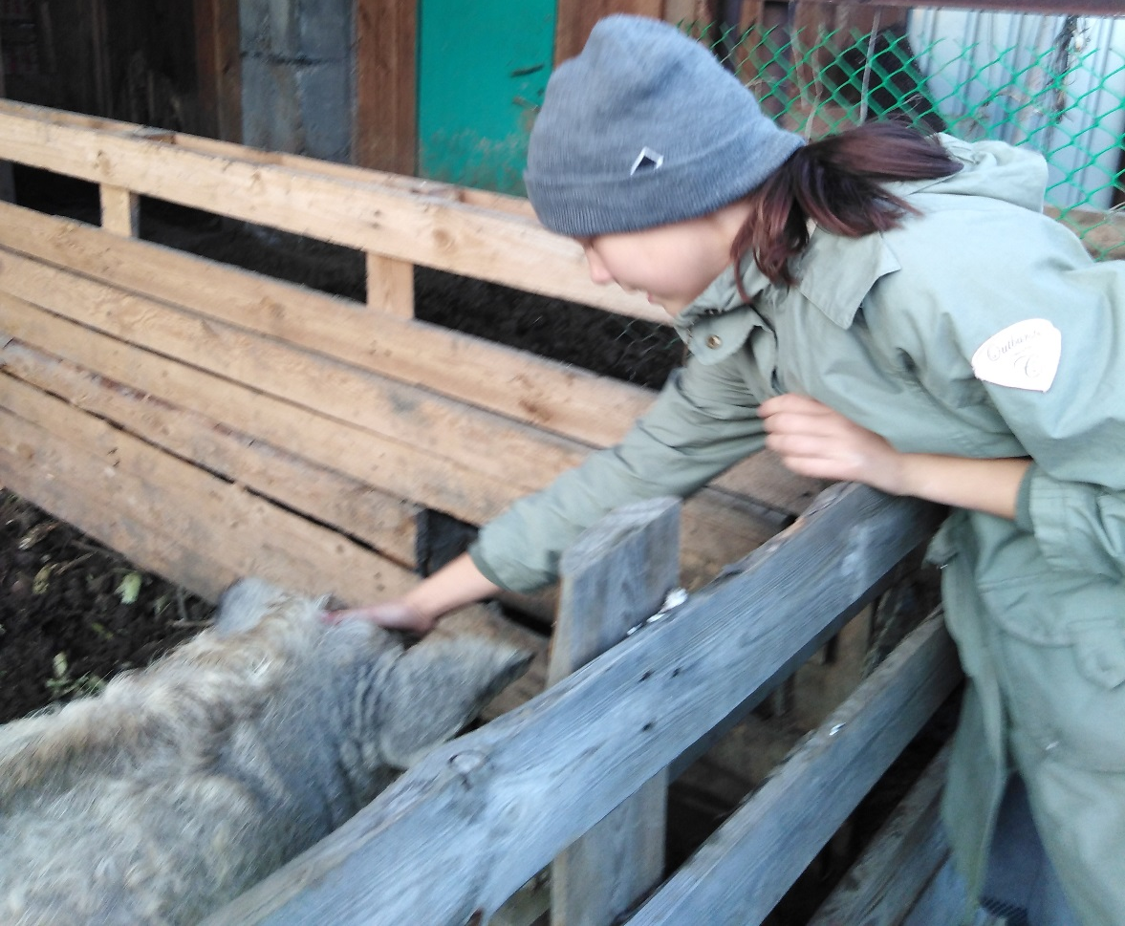

Приложение 4

Еда – самое важное в процессе выращивания.

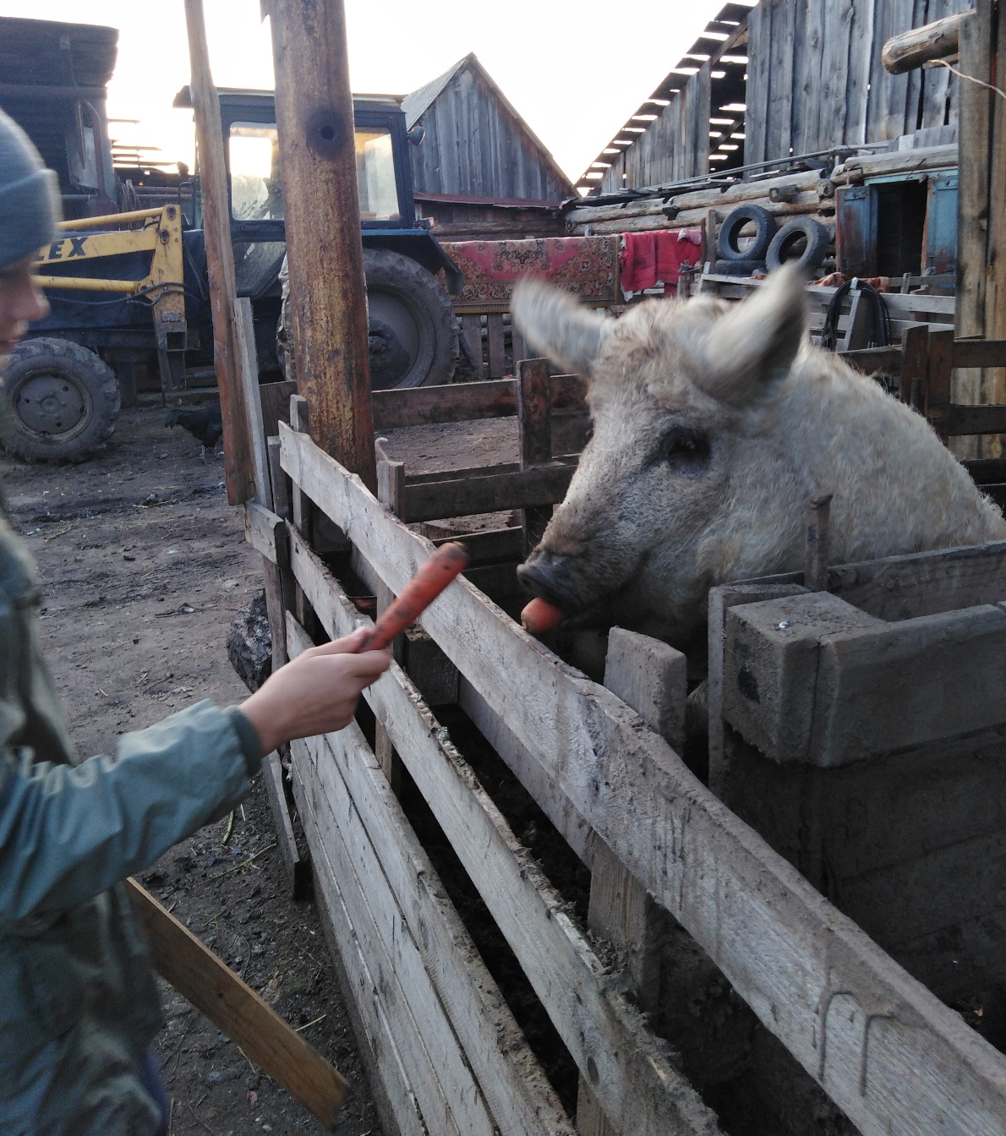

20

